소프트웨어공학 1분반 9팀
2) use case UI

1. 회원 가입
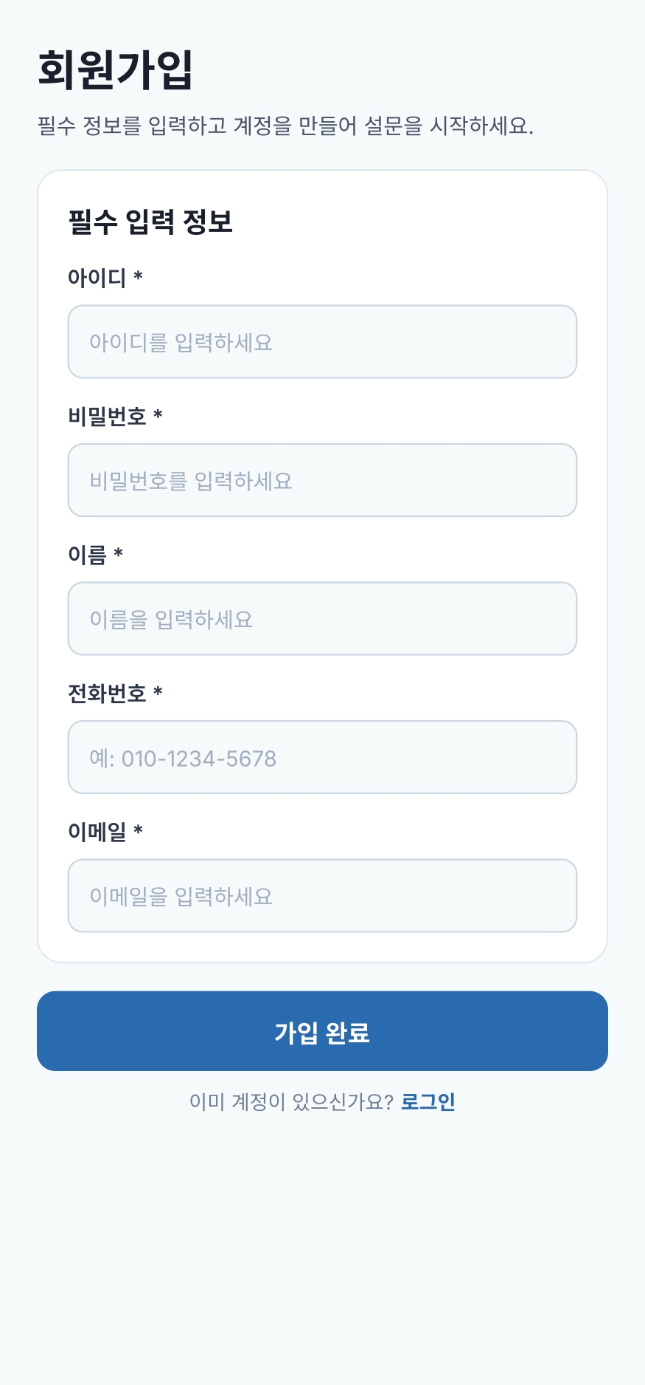
2. 회원 탈퇴
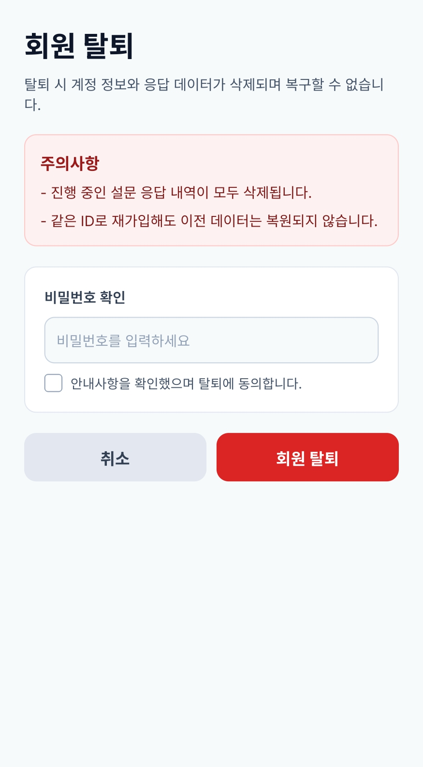
3. 로그인
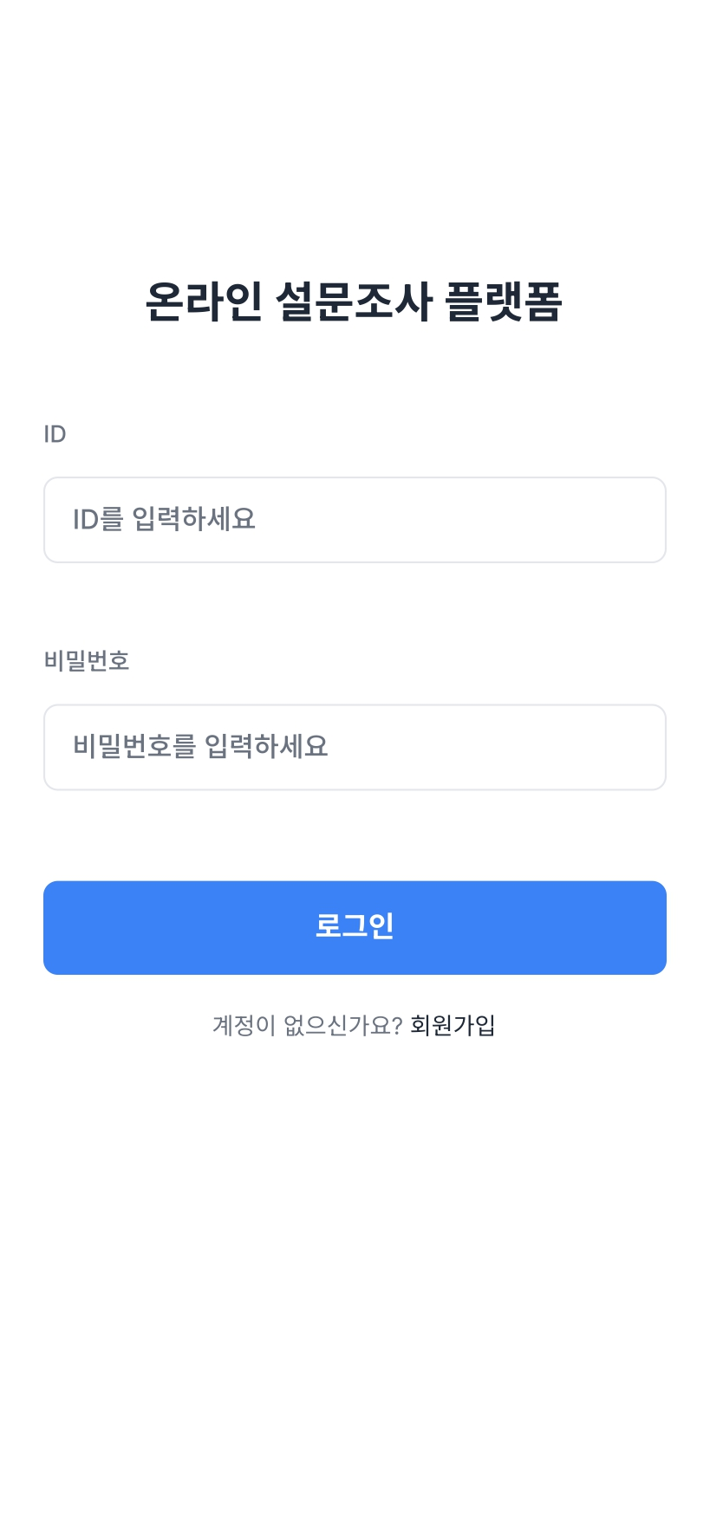
4. 로그아웃
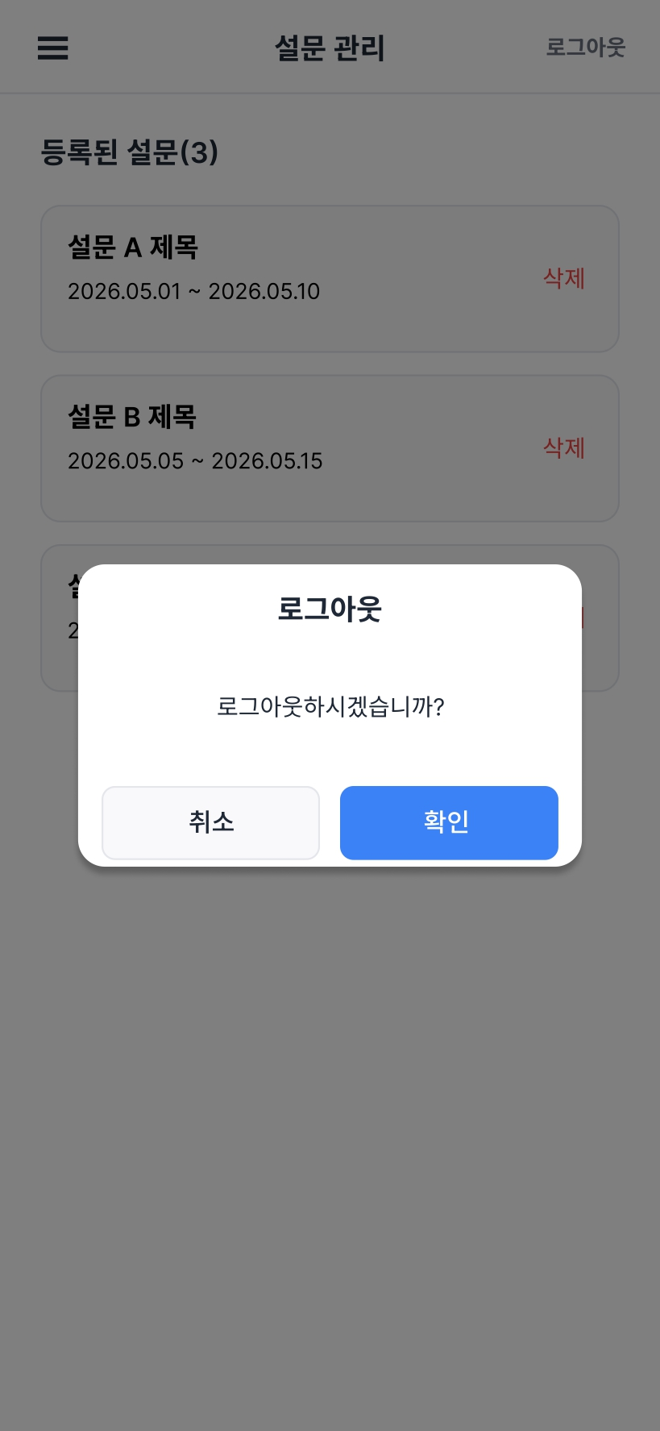
5. 설문 등록
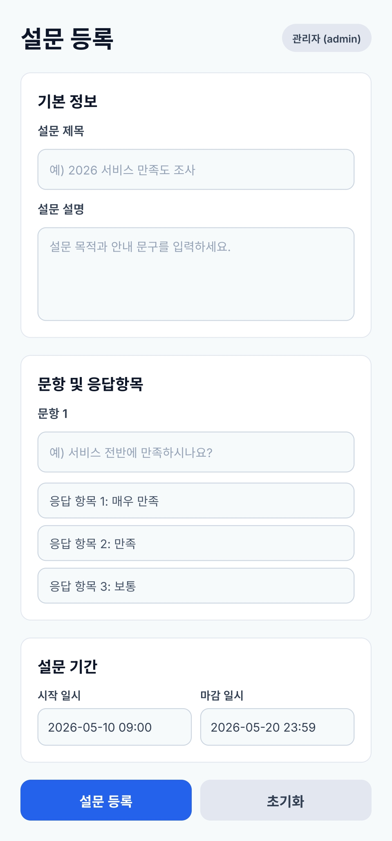
6. 설문 리스트 조회
(+설문 상세정보 조회(관리자), 설문 삭제)
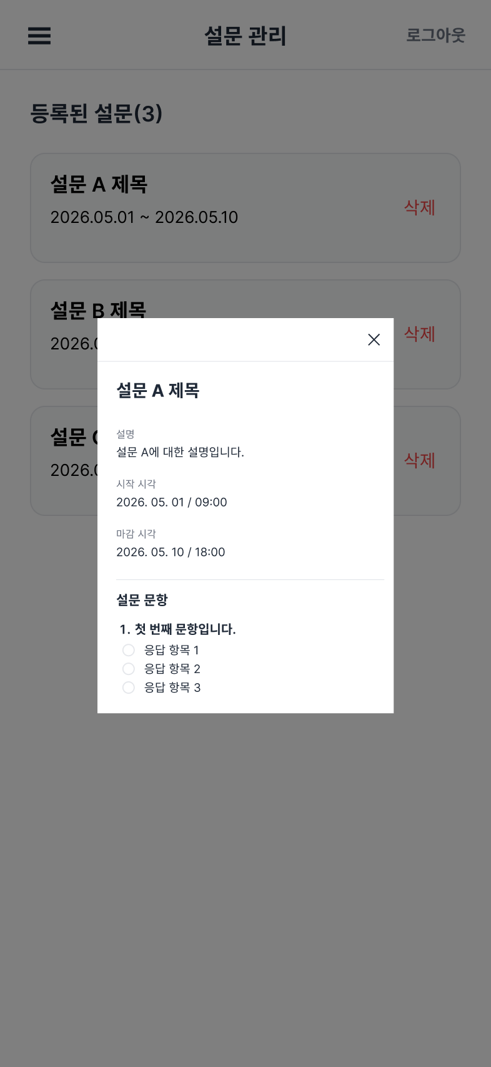
7. 설문 검색
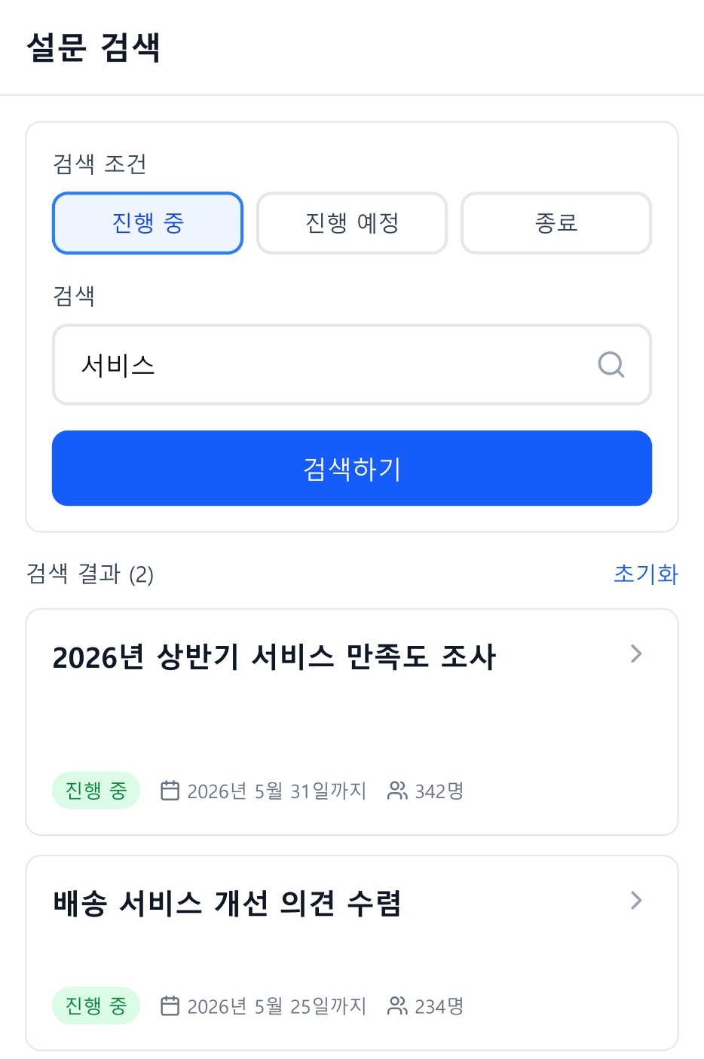
8. 설문 상세정보 조회 (회원)
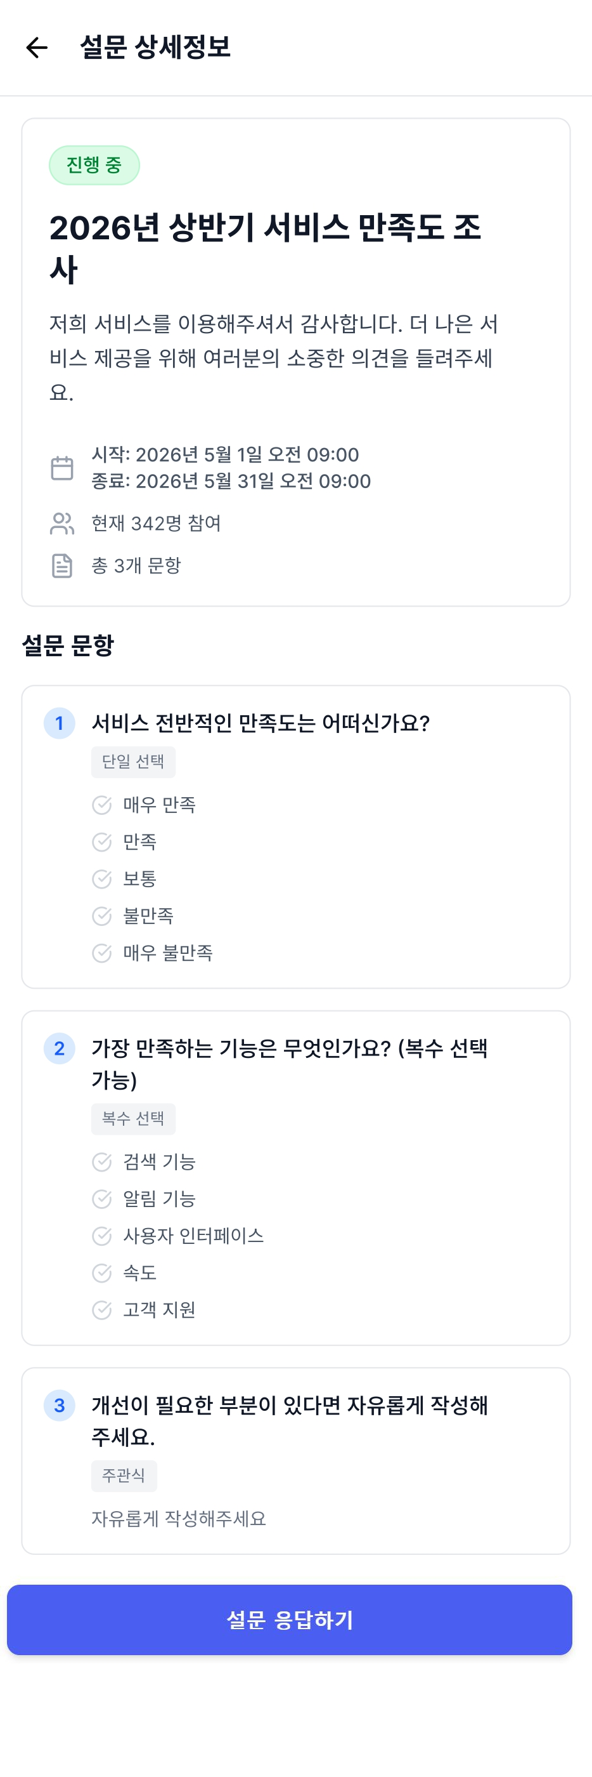
9. 설문 응답
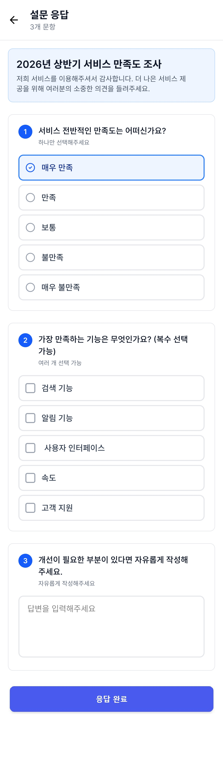
10. 응답한 설문 조회 (+응답한 설문 취소)
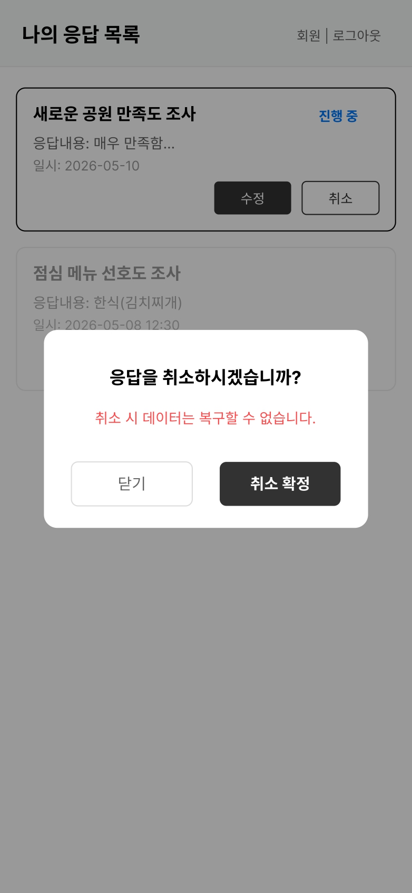
11. 응답한 설문 수정
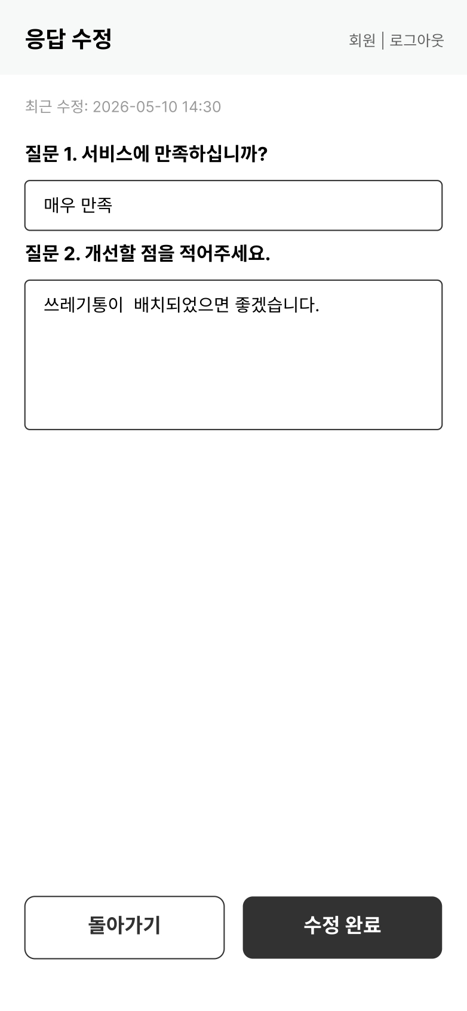
12. 통계 조회
